A l’attention de Bertrand VIGNON | VIF  10 rue Bretagne  44240 La Chapelle sur Erdre
Objet : Proposition de partenariat industriel

Monsieur le Président,
Dans le cadre du projet Quiet Cook dont je suis l'inventeur, je suis en recherche d'un partenaire industriel en vue de son industrialisation.
Ce projet est organisé avec le soutien de la chambre de commerce et de l'industrie de Nantes - St Nazaire. Par ailleurs, l'IUT de Saint-Nazaire, qui est une
composante de l'université de Nantes, forme des techniciens dont la spécialité est en adéquation avec l'invention. Ces techniciens terminent leur cursus par une licence professionnelle qui se déroule en alternance durant une année scolaire. Ils sont en particulier formés à l'utilisation du logiciel Labview développé par National Instruments dont le siége se trouve aux USA (Austin - Texas).
Pour concrétiser notre partenariat, un étudiant en licence professionnelle "Capteurs, Instrumentation et Métrologie" pourrait être recruté en contrat de professionnalisation ou d’apprentissage, en tant qu'apprenti, pendant un an, par votre entreprise, avec le soutien de la chambre de commerce.
Cet apprenti aurait pour mission, l'étude de cette industrialisation sur la base de directives à définir avec vous lors d'une rencontre.
Une présentation de l'invention est jointe en page suivante.
D'avance merci de m'indiquer de l'intérêt que vous portez à cette proposition.
Très cordialement.
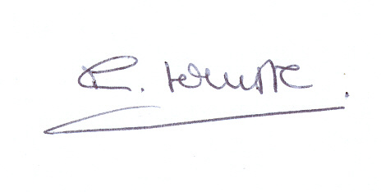
Régis LERUSTE

Copie de ce courrier :
Yves BECQUET | CCI - Nantes – St Nazaire
François AUGER | IUT - Nantes – St Nazaire

Quiet cook est un nouveau concept culinaire qui fait le choix du mode de cuisson en basse température pour lequel un vaste choix d'enceintes de cuisson est proposé sur le marché. L'avantage de ce mode de cuisson est le respect des qualités nutritionnelles des aliments, tel que préconisé par les médecins nutritionnistes. L'inconvénient est la difficulté du réglage manuel du flux thermique dans cette gamme de température (65 à 90°C). D'où l'idée de relayer cette surveillance à l'ordinateur. Ce dernier est associé à des terminaux et constitue le Système de Cuisson Assistée par Ordinateur (SCAO). Ce système est à l'usage des professionnels de la restauration et des particuliers. En plus du bénéfice de la maîtrise de la température, le besoin en énergie électrique est optimisé et se traduit par une économie très significative.

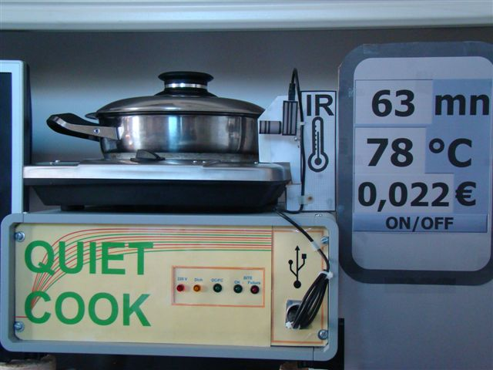

Actuellement, 2 prototypes existent, le premier a permis la demande de brevet auprès de L’INPI, le second (photo) met en œuvre une mesure de la température sans contact et il effectue un suivi de la consommation électrique en indiquant son coût. Le troisième prévoit de remplacer le micro-ordinateur par un micro contrôleur. L’ensemble des circuits électroniques sera regroupé sur un circuit imprimé qui pourra être installé dans la table de cuisson.
Tout ou partie du contenu de cet article font l'objet du dépôt d'une demande de brevet déposée auprès de l'INPI le 25 août 2011, référencée 1102600 et publiée sous le numéro FR2979440.

